**Lavor Pro GV Etna 4.1 FR Парогенератор с функцией всасывания и подачей химического средства**

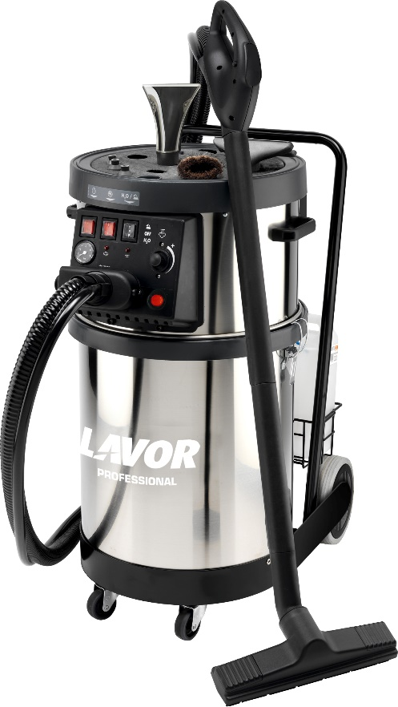**Парогенератор Lavor GV Etna 4.1 FR** с функцией всасывания оборудован системой автоматического долива воды в котел. Возможность использования химии. Удобный слив воды через шланг. Прочная металлическая конструкция, баки выполнены из нержавеющей стали. Панель управления оборудована датчиками готовности пара, датчиком давления и индикатором низкого уровня воды. Базовая комплектация парогенератора включает в себя большое количество насадок для выполнения различных работ по очистке и стерилизации. 3 в 1: парогенератор, пылеводосос, ковровый экстрактор. Срок гарантии 12 месяцев.

**Основными преимуществами очистки паром являются:**

*- высокая эффективность удаления жировых и других загрязнений;*

*- возможность исключения использования химических реагентов;*

*- незначительный уровень влажности;*

*- мгновенное уничтожение спор, клещей и бактерий;*

*- высокая проникающая способность (с помощью струи пара возможно*

*производить*

*очистку мест, труднодоступных при других методах уборки).*

**Стандартная комплектация:**

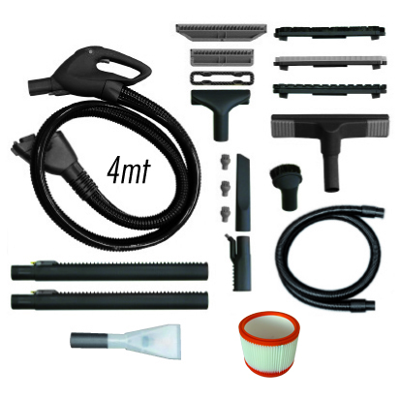

|  |  |
| --- | --- |
| **Технические характеристики** | **GV Etna 4.1 FR** |
| Мощность | 3 кВт |
| Напряжение | 220 В / 50 Гц |
| Производительность пара | 3,25 кг/час |
| Максимальное давление | 7 Бар |
| Температура пара | 165 С |
| Объем бойлера | 4 л |
| Бак для воды/химии | 5/5 л |
| Мощность вакуумного мотора | 1100 Вт |
| Разряжение | 2200 ммН2О |
| Поток воздуха | 20,3 кПа |
| Длина кабеля | 6 м |
| Уровень шума | 73 дБ |
| Габариты ДхШхВ | 750х600х1300 см |
| Вес | 41 кг |
| **Цена** | **199 000 руб.** |